Bienvenidos niños y niñas a una nueva actividad de Comprensión del Entorno Sociocultural.
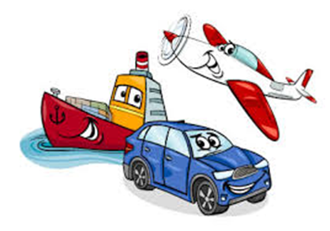

Educadoras:
Gissela Robledo (Kínder A)
Claudia Duarte (Kínder B)
Semana 18
Miércoles 05 agosto 2020

“Queridos niños y niñas, les damos la bienvenida a una nueva semana”
Los invitamos a realizar las siguientes actividades
Guía Interacción y Comprensión del Entorno
Kínder A y B Clases online
Nombre Alumno:

Fecha: miércoles 05 julio 2020 Semana: 18 Hora: 16:00 a 16:45 horas.
Educadoras: Gissela Robledo (Kínder A), Claudia Duarte (Kínder B)
Núcleo | Comprensión del Entorno Sociocultural
Objetivo de Aprendizaje | 3. Comparar características de diseño, funcionamiento, utilidad, precaución de uso e impacto en el entorno, de diferentes objetos tecnológicos.
O. T. | 12. Anticipar acciones y prever algunas situaciones o desafíos que se pueden presentar, en juegos, proyectos, sucesos que experimenta o que observa a través de la TIC`s.
Habilidad | Valorar la tecnología.
Actividad / Instrucción | -Activan conocimientos previos.  -Ven video sobre los medios de transportes.  -Ven Power Point expositivo.  -Responden preguntas relacionadas a los medios de transportes.  -Identifican medios de transportes individuales o colectivos.  - Pintan de color verde, amarillo o rojo según medios de transportes, terrestres, acuáticos o aéreos.
Materiales | - Computador, Tablet o celular.  -Video https://www.youtube.com/watch?v=YMr4xTWN4_k  - Lápiz grafito, goma.  - Lápices de colores, rojo, amarillo o verde.  - Guía de trabajo de medios de transportes.
Contenidos | Medios de transportes.
RUTA DE  APRENDIZAJE | INICIO | DESARROLLO | CIERRE
 | Nos saludamos todos y todas cantando canción de saludo, luego recordamos normas de convivencia. Se da a conocer objetivo de la clase  y Ruta de Aprendizaje.  Se les comenta que la actividad de hoy se tratará de los medios de transportes.  Se activan conocimientos previos preguntando ¿qué crees que son los medios de transportes?, ¿Cuáles conoces?  Se invita a observar y escuchar video explicativo a través del link. | Después de observar el video, la Educadora preguntará: ¿recuerdas qué grupos de medios de transportes conoces?  A través de PowerPoint, se mostrará diferentes medios de trasportes por grupo.  Se explica que hay medios de transportes que se transportan o movilizan a través del agua y se llaman acuáticos, otros que andan por la tierra y se llaman terrestres, otros que se trasladan por el aire y se llaman aéreos. Luego Educadora pregunta al azar ¿qué medio de transportes acuáticos conoces?, qué medios de transportes aéreos conoces?, ¿qué medios de transportes terrestres conoces?  Se da tiempo para que respondan y se felicita por su participación. | Para finalizar, se muestra a través del mismo Power Point, medios de trasportes que se pueden usar colectivamente, se da a conocer el concepto de “colectivo” e “individual”.  Luego la educadora preguntará: ¿qué medios de transportes crees que se usan e forma individual?, ¿por qué?, ¿Cuáles se pueden usan colectivamente?, ¿por qué?  Se refuerzan las respuestas de los estudiantes.  Se invita a realizar la guía que se encuentra a continuación a través de las siguientes instrucciones:  1.- Identificar y unir los medios de trasportes que se pueden usar en forma individual o colectivo.  Luego en el siguiente ítem.  1.- Colorear de color rojo, los medios de transportes terrestres.  3.- Colorea de color amarillo, los medios de transportes aéreos.  4.- y por último colorea de color verde los medios de transportes acuáticos.  Se solicita que estudiante pueda escribir la fecha en parte inferior (abajo) del cuadernillo y su nombre y apellido (con letra script)  Finalmente, se les pregunta ¿qué contenidos aprendimos hoy? ¿te gusto la actividad? ¿por qué?  Se felicita por el trabajo realizado a todo el grupo curso.  *Se solicita enviar fotografía de la actividad realizada por el niño/a al correo institucional de la Educadora.

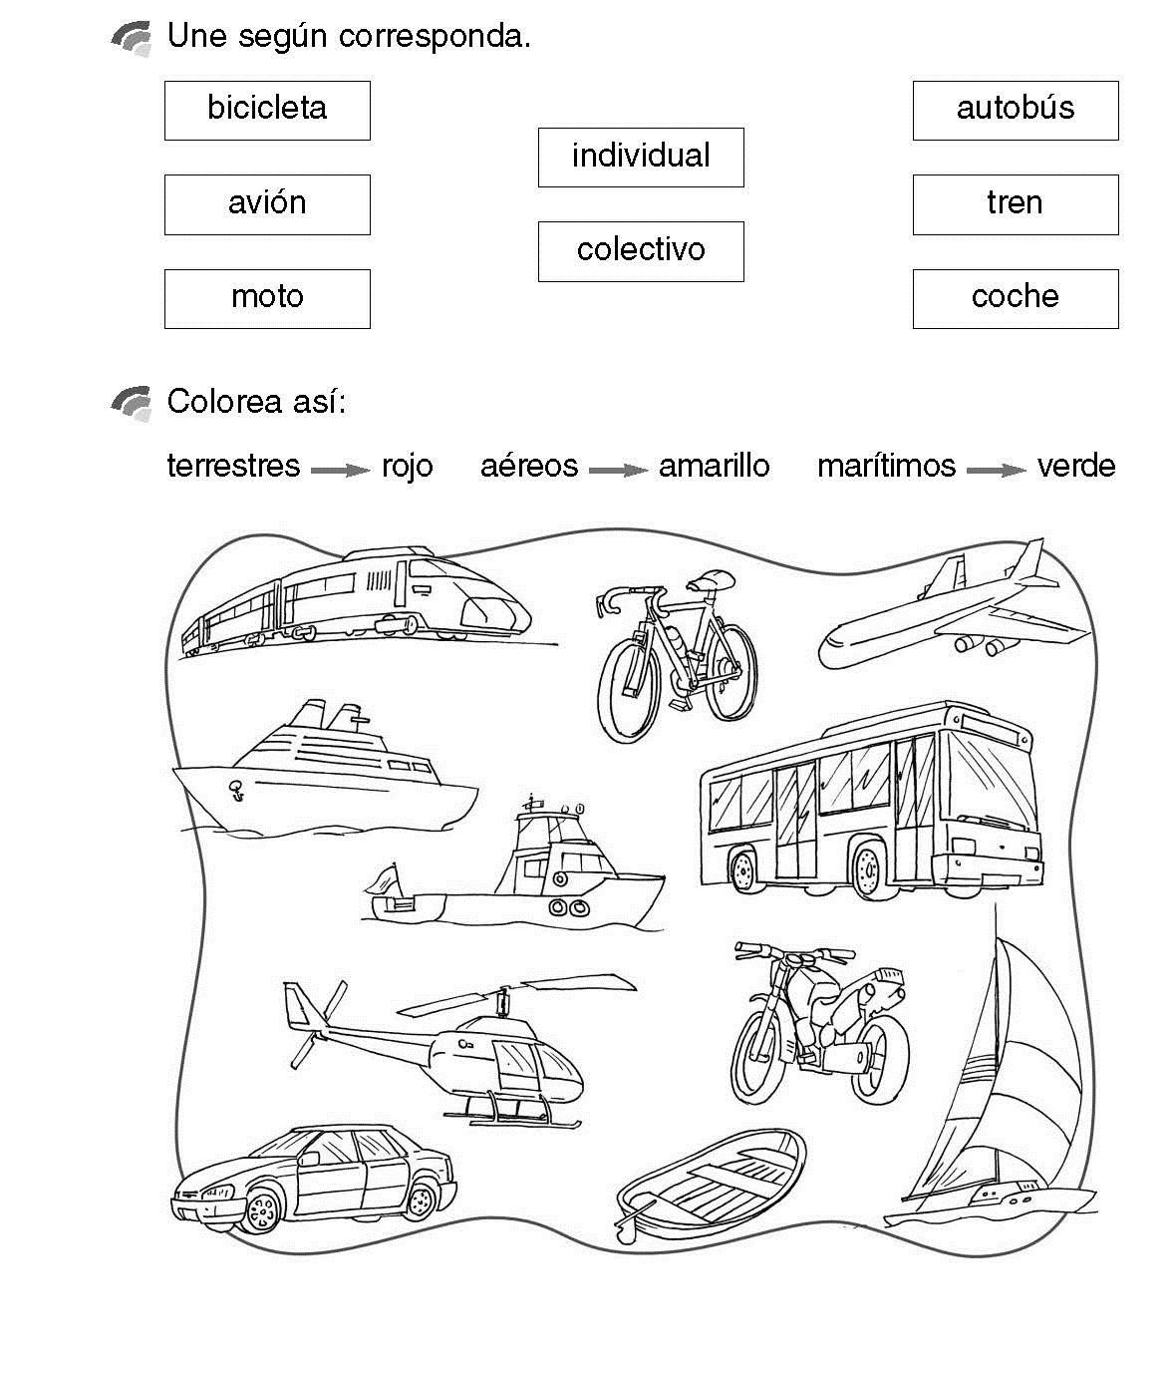
Guía para trabajar Medios de Transportes: lee atentamente las instrucciones.
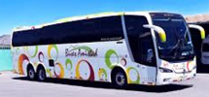
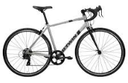

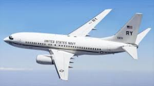
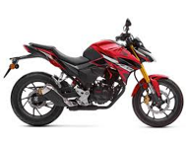
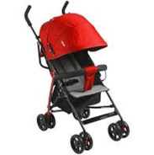

Acuáticos
Aéreos
Terrestres

